План урока
Предмет: Физическая культура Раздел 8. «Здоровое тело»  Тема: «Скакалки и здоровье» |  |  |  |  | КГУ «Таврическая средняя школа»
Дата: |  |  |  |  | Имя учителя: Зиновьев Сергей Андреевич
КЛАСС: 1 |  |  |  |  | Количество присутствующих: 15 |  | отсутствующих:
Цели обучения |  |  | - Наблюдать и просматривать внесенные изменения и возникшие трудности при решении двигательных проблем.  - Описывать важность разминки и заминки тела во время выполнения упражнений. Понимать необходимость разминки и заминки тела при участии в физической деятельности  - Запоминать и описывать самочувствие при выполнении физического упражнения, связывая это с понятием о здоровье
Цели урока |  |  | Все учащиеся будут уметь:
-выполнять простые общеразвивающие упражнения,
-работать в команде, выполняя правила игры.
 |  |  | Большинство учащихся будут уметь:
-выполнять простые общеразвивающие упражнения и понимают необходимость ее выполнения,
-работать в команде, выполняя правила игры.
 |  |  | Некоторые учащиеся будут уметь:
-описывать самочувствие при выполнении физического упражнения,
-работать в команде, выполняя правила игры.
Языковая цель |  |  | Учащиеся могут описывать и показывать ряд фундаментальных техник движений (опорно-двигательных, управление телом, объектный контроль)  Предметная лексика и терминология:  - разминка  - кислород, мышцы, сердцебиение, температура тела, выносливость  - динамическое растягивание  - риск, испытание  - сила, гибкость, скорость  - скакать, прыгать через скакалку, спрыгивать, увертываться, ходить в быстром темпе, бегать трусцой, бегать, перекатываться  - изменение направления
Предыдущее обучение |  |  | Учащиеся имеют основные навыки и знания о движениях, приобретенные и изученные в предыдущих разделах предмета «Физкультура»
План
Временные рамки | Запланированная деятельность |  |  |  |  |  |  | Ресурсы
Начало  Середина  Конец урока | Разминка  Бег в среднем темпе в течение 1 минуты непрерывно.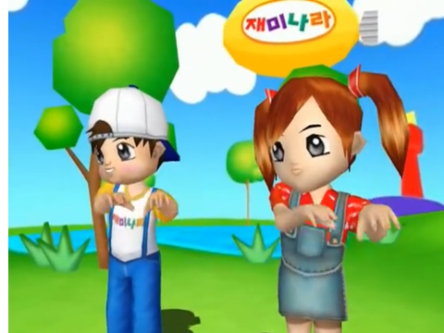  (К) Учащиеся вспоминают правила техники безопасности и поведения на уроке физической культуры в форме кумулятивной беседы.  (Г) Классу делится на две группы: мальчики и девочки. В каждой группе учащиеся по очереди демонстрируют общеразвивающие движения для участников группы под музыкальное сопровождение.  Задание №1 Игра (К, И, Э, ф)  У каждого учащегося есть скакалка, и им дается задание придумать какие-либо способы перемещения, которые бы помогли бы их сердцам биться быстрее и укрепили здоровье. Учащиеся разбиваются по парам и делятся своими идеями. Партнеры дают друг другу комментарии и пытаются воспользоваться советами друг друга.  Размышление:  - Во время упражнений можете ли вы сказать, почему наши сердце и легкие стали работать сильнее?  - Что они делают?  - Возникали ли у вас сложности в моменты, когда вы придумывали новые идеи?  Задание 2 Игра «Изображение на спине » Игры на сообразительность.  Каждому играющему на спину вешают картинку (или написанное название) хищников, животных, птиц таким образом, чтобы он его не видел. Для того, чтобы отгадать, человек задает вопросы окружающим. Отвечают только «да» или «нет». Например: "У меня есть перья? А плавники? Я хищник? Я плаваю? Если игрок отгадал изображение, на спину ему можно повесить следующее, и начислить очко. Победит тот, у кого очков больше. Кроме животных, можно загадывать предметы, спортивные снаряды, инструменты и т.д.  (Г, И, ф) Размышление: все понимаются свои роли в этой игре? (какими тактиками/стратегиями они могут поделиться?).  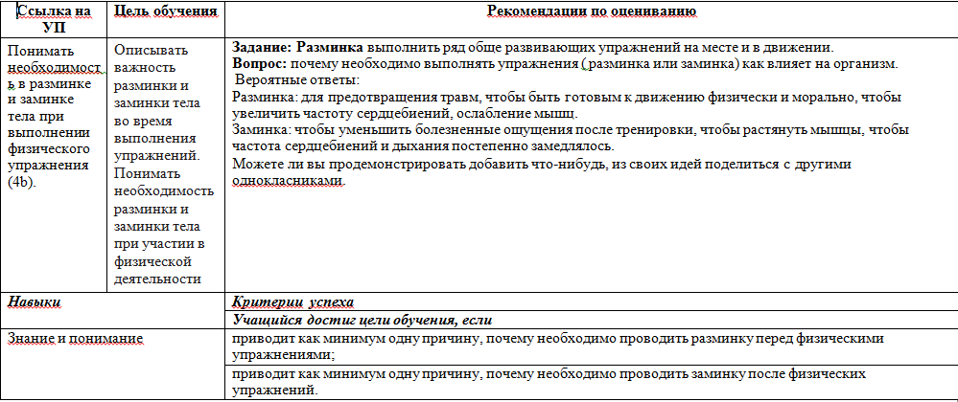 |  |  |  |  |  |  | https://www.youtube.com/watch?v=3ILs_uu5arQ  Большое свободное пространство для каждого задания. свисток, музыкальная аппаратура по возможности.  Большое свободное пространство для каждого задания. Свисток или барабан для учителя, мячи.  Свободное пространство, скакалки, конусы
Дополнительная информация
Дифференциация – как Вы планируете оказать больше поддержки? Какие задачи Вы планируете поставить перед более способными учащимися? |  |  |  | Оценивание – как Вы планируете проверить уровень усвоения материала учащимися? |  | Междисциплинарные связи  Связи с ценностями  Проверка здоровья и безопасности
- Поддержка оказывается посредством демонстрации хода игры более способными учащимися или учителем перед его выполнением остальными учащимися.  - Более способные учащиеся объясняют правила игры остальным ребятам. Учащиеся могут предложить различные вариации прыжков на одной и двух ногах |  |  |  | - Наблюдение учителя  - Умеют ли учащиеся прыгать на одной и двух ногах  - Понимают ли учащиеся свою роль в игре  - Готовы ли учащиеся поделиться своими стратегиями с другими одноклассниками  - Могут ли описать свое состояние после игры |  | - Связи предметом «Биология» - здоровье и тело, обеспечение безопасности.  - Уважать мнение одноклассников
Рефлексия  Были ли цели урока/учебные цели реалистичными? Чему ученики научились сегодня? Какая была атмосфера урока? Хорошо сработал ли мой дифференцированный подход к работе? Уложился ли я в график? Какие изменения я хотел бы внести в свой план и почему? |  | Используйте данный раздел для рефлексии урока. Ответьте на вопросы о Вашем уроке из левой колонки.
Общая оценка
Какие два аспекта урока прошли хорошо (подумайте как о преподавании, так и об обучении)?
1:
2:
Какие две вещи могли бы улучшить урок (подумайте как о преподавании, так и об обучении)?
1:
2:

Что я узнал(а) о классе или отдельных учениках такого, что поможет мне подготовиться к следующему уроку?

